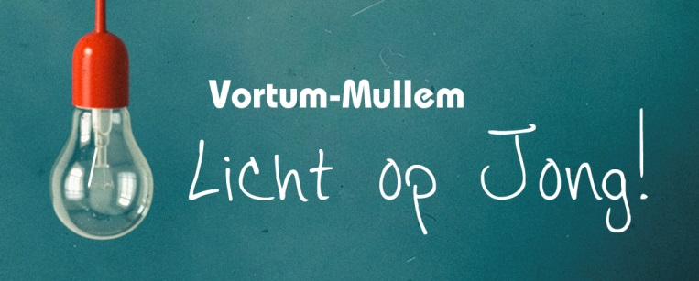

ACTIVITEITENPLAN

VORTUM-MULLEM
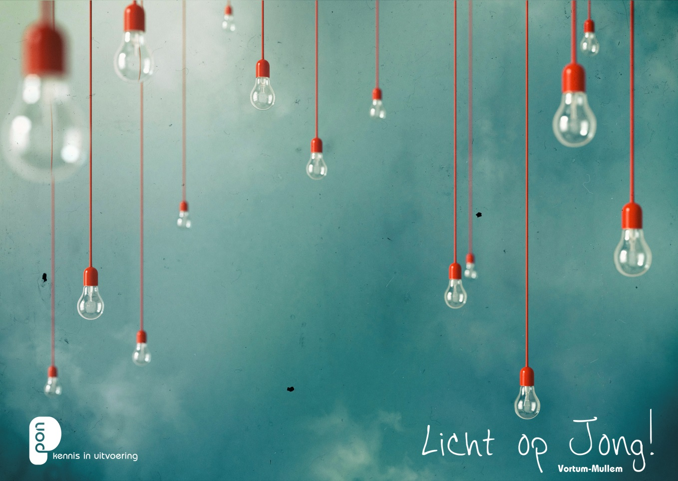

Voorwoord:

Vortum-Mullem, waarom wil je er wonen? Wat mis je in Vortum-Mullem? Als ik één punt in Vortum-Mullem zou kunnen verbeteren, dan zou dat zijn…

Met die vragen zijn we gestart om in kaart te brengen wat de jeugd in Vortum-Mullem wil en waarmee we ze in ons dorp kunnen houden.
De werkgroep Licht op Jong Vortum-Mullem bedankt PON, K2 en stichting Zet voor hun inzet en begeleiding tijdens de ontwikkeling van dit actieplan. Ook de DoRa (dorpsraad) van Vortum-Mullem willen we bedanken voor het onder de aandacht brengen van dit project.

We zijn trots op het resultaat!

Laat dit een dynamisch document zijn, we werken het gaandeweg bij, want Vortum is nooit ‘af’.

Met dit actieplan maken we inzichtelijk hoe we Vortum-Mullem leefbaar en aantrekkelijk maken om er te wonen én te blijven wonen.

Werkgroep Licht op Jong

Saskia Broeder
Ilse Lamers-Fleuren
Nieky Ruijs
Lino Litjens
Maria Ebben-Fleuren

Inhoudsopgave

Voorwoord: 2
Inhoudsopgave 3
Hoofdstuk 1: Inleiding 4
Doelstelling 4
Werkwijze 4
Hoofdstuk 2: Activiteitenplan 6
Thema: Bouwen en Wonen 7
Thema: Voorzieningen 10
Thema: Leefomgeving 13

Enquêteformulier......................................................................................... 16
Enquête-uitslag........................................................................................... 17

Hoofdstuk 1: Inleiding

In 2014 heeft het PON via een online community onderzoek gedaan naar wat de reden is waarom jongeren in de leeftijd van 18 t/m 35 jaar wel of niet wegtrekken uit kleine kernen. Hier heeft een inwoonster van Vortum-Mullem aan deelgenomen. Een uitkomst is dat er geen blauwdruk gemaakt kan worden voor jongeren om te voorkomen dat ze wegtrekken.
Een andere conclusie is dat jongeren zelf goed weten en kunnen verwoorden wat er in een dorp nodig is.

Hier opvolgend heeft de provincie besloten om 4 pilots te starten, waarin jongeren zelf de regie hebben om te werken aan de leefbaarheid in de kleine kernen. Vortum-Mullem heeft zich met een enthousiaste groep hiervoor aangemeld en is uitgekozen om als één van de vier pilots deel te nemen.

Sinds september 2015 zijn wij met een groep jongeren aan de slag gegaan om in kaart te brengen wat Vortum-Mullem nodig heeft om de leefbaarheid te behouden en waar nodig te vergroten. Hierbij werden wij ondersteund door K2, Stichting Zet en het PON.
Het doel hierbij is dat de jongeren het op hun eigen manier doen en zelf de regie nemen.

Omdat Vortum-Mullem een zeer kleine kern is, hebben wij onze pilot wat breder getrokken. Wij hebben ervoor gekozen om een enquête te houden tijdens de kermis. Deze is met veel enthousiasme ingevuld door de inwoners van Vortum-Mullem. Na analyse van de enquêteformulieren zijn verschillende speerpunten naar voren gekomen die de inwoners belangrijk vinden.
Belangrijke speerpunten rondom de leefbaarheid zijn:
- bouwen
- basisschool Sint-Anna
- ontmoetingsplek voor alle doelgroepen
- de uitstraling van Vortum-Mullem.

Doelstelling
Het opstellen van een activiteitenplan om de leefbaarheid van Vortum-Mullem te vergroten vanuit het perspectief van de jongeren (18-35 jaar) zodat Vortum-Mullem op de kaart wordt gezet als aantrekkelijke woonplaats, ook voor de jongeren!

Werkwijze
Om te komen tot dit actieplan hebben wij de volgende stappen doorlopen:
- Vorming projectgroep:
We hebben met vijf enthousiaste jongeren een werkgroep opgericht.
- Enquête pubquiz:
Tijdens de pubquiz-avond van de kermis 2015 hebben we een vragenlijst verspreid onder de deelnemers. We hebben 66 ingevulde lijsten ontvangen.
- Aandachtspunten onderscheiden:
Uit de opbrengst van de enquête hebben we een selectie van belangrijkste aandachtspunten gemaakt.
- Mix van lange termijn en korte termijn doelstellingen:
We zijn bewust gaan kijken naar onderwerpen voor de korte en langere termijn.
- Geresulteerd in activiteitenplan:
De doelstellingen hebben we concreet gemaakt in dit activiteitenplan.

Als werkgroep hebben we maandelijks overleg waarin we de lopende zaken bespreken, nieuwe plannen bedenken en samen de koers uitzetten. Op deze manier gaan we een goed vervolg geven aan dit activiteitenplan.

Als werkgroep zoeken we nadrukkelijk de samenwerking op met lokale partners om de activiteiten te realiseren. In het traject wat heeft geleid tot het activiteitenplan hebben we samengewerkt met stichting Zet, de dorpsraad en de gemeente.

Hoofdstuk 2: Activiteitenplan

Op basis van de enquête hebben we speerpunten geformuleerd. Om vanuit deze speerpunten concreet in actie te komen, hebben we een activiteitenplan gemaakt. In dit hoofdstuk wordt dit activiteitenplan gepresenteerd.

Het activiteitenplan is opgebouwd uit verschillende activiteitenkaarten. De activiteitenkaarten zijn bedoeld als leidraad voor de werkgroep. Het document is dynamisch. Dat betekent dat er activiteiten kunnen worden toegevoegd, of dat activiteiten kunnen afvallen. De activiteitenkaarten kunnen worden aangescherpt gedurende de looptijd.

De activiteiten zijn geclusterd in drie thema’s:
- Bouwen en Wonen
- Voorzieningen
- Leefomgeving

Per thema zijn er meerdere activiteiten opgenomen. Elke activiteit is uitgewerkt in een activiteitenkaart. Dit is een globale beschrijving van de activiteit, de samenwerkingspartners en het tijdspad.

Thema: Bouwen en Wonen

Activiteit 1: Bouwkavels promoten

Thema | Bouwen en Wonen
Project | Bouwkavels promoten
Wie pakt het op | Lino en Nieky
Wanneer realiseren | Voor de zomervakantie 2016
Status (afgerond, in uitvoering of afgebroken) | In uitvoering

Samenvatting Activiteit
Omschrijving van de activiteit.
De twee bouwprojecten promoten in de regio
(Promoten d.m.v. spandoeken ophangen en flyers verspreiden)

Samenwerkingspartners
Welke partijen/ individuen zijn betrokken bij jouw activiteit? Wie zijn er nodig?
- Gemeente
- Sponsor
  - dorpsraad
  - Van Mullekom
  - gemeente
- Ontwerper
- Drukker Spandoek
- Drukker flyers
- Grond eigenaren (gemeente en Sjaak van Roesel) voor spandoeken + Arnold Arts spandoek nl en Ajax wedstrijd
- Bouwgroep Vortum-Mullem (aanspreekpunt Maarten)
Acties  Welke acties worden uitgevoerd om activiteit te realiseren | wanneer
- Bouwgroep benaderen voor een gezamenlijk plan op te zetten om de bouwprojecten te promoten.  - Gemeente benaderen voor het plaatsen van informatie spandoeken  - Sponsors zoeken om de doeken en flyers te financieren  - Ontwerper zoeken en benaderen voor de uitwerking van het spandoek  - Math benaderen om de flyers af te drukken  - Neel benaderen om de flyers te verspreiden  - Flyers verspreiden via social media, op informatie avonden en in de kranten. | Voor de zomervakantie 2016
Het Resultaat
Wat is het te bereiken resultaat na afronding activiteit?
Meer inwoners in Vortum-Mullem
Wat levert de activiteit op ten gunste van de Leefbaarheid in Vortum-Mullem
Wat is het maatschappelijk effect?
Het trekt nieuwe bewoners aan in Vortum-Mullem en dit bevordert de leefbaarheid.
Communicatie
Welke acties dragen bij aan dat de inwoners van Vortum-Mullem weet hebben van deze activiteit.
Spandoeken en flyers.

Activiteit 2: Promotiefilm Vortum-Mullem

Thema | Bouwen en Wonen
Project | Promotiefilm Vortum-Mullem
Wie pakt het op | Lino/Saskia
Wanneer realiseren | Mei 2016
Status (afgerond, in uitvoering of afgebroken) | In uitvoering

Samenvatting Activiteit
Omschrijving van de activiteit.
Promotiefilm maken van Vortum-Mullem d.m.v. drone. Waarin kenbaar gemaakt word hoe Vortum-Mullem eruit ziet en wat het te bieden heeft qua voorzieningen/activiteiten/mogelijkheden
Samenwerkingspartners
Welke partijen/ individuen zijn betrokken bij jouw activiteit? Wie zijn er nodig?
Eigenaar drone, Verenigingen, school, MFA, Commissie wonen enz.
Acties  Welke acties worden uitgevoerd om activiteit te realiseren | wanneer
- Informeren of eigenaar met drone een film wil maken over Vortum-Mullem (fam. van Kempen)  - Bedenken wat er in de film moet  - Filmdatum plannen  - Betrokkenen benaderen zodat deze beschikbaar zijn en een woordje voorbereid hebben  - Film Monteren  - Film presenteren via social media | januari 2016  februari 2016  maart 2016  maart 2016  april 2016  april 2016
Het Resultaat
Wat is het te bereiken resultaat na afronding activiteit?
Promotie film van Vortum-Mullem met daarin hoe Vortum-Mullem eruit zien en wat het dorp te bieden heeft.
Wat levert de activiteit op ten gunste van de Leefbaarheid in Vortum-Mullem
Wat is het maatschappelijk effect?
Meer bekendheid over Vortum-Mullem wat ervoor zorgt dat Vortum-Mullem aantrekkelijker is om te wonen wat zorgt voor nieuwe inwoners
Communicatie
Welke acties dragen bij aan dat de inwoners van Vortum-Mullem weet hebben van deze activiteit.
Voortgang kenbaar maken tijdens dorpsraadvergaderingen, Flyer door Vortum-Mullem laten gaan als draaidatum bekend is. Als film klaar is deze publiceren op de website

Activiteit 3: De Woonboom van Vortum-Mullem
Thema | Bouwen en wonen
Project | De woonboom van Vortum-Mullem
Wie pakt het op | Lino en Nieky
Wanneer realiseren | Koningsdag 2016
Status (afgerond, in uitvoering of afgebroken) | In uitvoering

Samenvatting Activiteit
Omschrijving van de activiteit.
We willen een woonboom maken voor de (nieuwe) dorpsbewoners van Vortum-Mullem. (Elke nieuwe bewoner, bieden we in het welkomstpakket van Vortum-Mullem een in Vortum gecreëerd en gefinancierd vogelhuisje aan, die elke koningsdag opgehangen kan worden. met de verwachtte opening in 2016). Nieuwe inwoners van Vortum-Mullem (vanaf 2015) krijgen een te hangen vogelhuisje. Bestaande inwoners kunnen tegen betaling ook een huisje ophangen.
Samenwerkingspartners
Welke partijen/ individuen zijn betrokken bij jouw activiteit? Wie zijn er nodig?
- Sponsoren:
- Gemeente
- ‘ut Benkske (mogelijke locatie)
- Timmerman
- Graffiti kunstenaar (Saskia) (Arjan)
- KBO/VOVM/Jeugdvereniging
Acties  Welke acties worden uitgevoerd om activiteit te realiseren | wanneer
- Sponsoren benaderen:  - Van Mullekom -> Jochem  - Theo Litjens -> Lino  - Pakhuus Peeters -> Lino  - ‘Ut Benkske toestemming vragen voor het plaatsen van een permanent kunstwerk op de gevel van ‘ut Benkske. -> Lino  - Gemeente toestemming vragen voor het plaatsen van een permanent kunstwerk op de gevel van het ‘Ut Benkske. -> Nieky en of op de bijeenkomst met de burgemeester.  - Saskia benaderen voor de graffiti kunstenaar te boeken -> Nieky  - Timmerman benaderen om de vogelhuisjes te maken. -> Lino  - Koningsdag commissie toestemming vragen om tijd vrij te houden voor de opening van de Woonboom activiteit. -> Lino  - Activiteit de Woonboom promoten via media  - flyer maken voor inwoners en toekomstige inwoners van Vortum-Mullem -> Lino en Nieky -> Math Broeren vragen om het te printen  - Delen op FB en de site van Vortum-Mullem  - Woonboom laten spuiten door de graffiti kunstenaar  - Nieuwe bewoners van Vortum-Mullem uitnodigen om aanwezig te zijn op 27 april  - Actieplan 27 april opstellen -> Lino en Nieky | januari 2016  januari 2016  januari 2016  januari 2016  januari 2016  januari 2016  maart/ april 2016  Begin april 2016  Begin april 2016  februari/ maart 2016
Het Resultaat
Wat is het te bereiken resultaat na afronding activiteit?
Een mooie woonboom realiseren in het hart van Vortum-Mullem voor alle (nieuwe) inwoners.
Wat levert de activiteit op ten gunste van de Leefbaarheid in Vortum-Mullem
Wat is het maatschappelijk effect?
Nieuwe inwoners welkom heten en promotie gebruiken om nieuwe bewoners te werven.
Communicatie
Welke acties dragen bij aan dat de inwoners van Vortum-Mullem weet hebben van deze activiteit.
Door middel van bovenstaande media campagne.

Activiteit 4: Deels natuurlijke speeltuin Molenhof creëren
Thema | Leefbaarheid
Project | Natuurlijke speeltuin Molenhof
Wie pakt het op | Nieky
Wanneer realiseren | Voor de zomervakantie
Status (afgerond, in uitvoering of afgebroken) | In uitvoering

Samenvatting Activiteit
Omschrijving van de activiteit.
Het realiseren van de speeltuin op de Molenhof
Samenwerkingspartners
Welke partijen/ individuen zijn betrokken bij jouw activiteit? Wie zijn er nodig?
- Gemeente
- Dorpsraad
- Wonen Vierlingsbeek
- NL doet
Acties  Welke acties worden uitgevoerd om activiteit te realiseren | wanneer
- In gesprek met de Gemeente wat het budget is voor de speeltuin  - Met een werkgroep het beeld van de speeltuin specificeren en toestellen uitzoeken wat binnen het budget valt (accaciarobinia.nl )  - NL doet aanschrijven voor de NL doe dag 12 maart voor het aanleggen van de natuurlijke speeltuin (zonder budget)  - Wonen Vierlingsbeek aanschrijven voor zitmogelijkheden (valt nml buiten het budget)  - In gesprek met de gemeente over de wensen van de speeltoestellen en in overleg een plan opstellen, wanneer te realiseren. De gemeente op de hoogte houden over andere lopende zaken zoals Wonen Vierlingsbeek en NL-doet  - Vrijwilligers werven voor de NL doe dag  - 12 Maart NL doet dag  - April/ Mei speeltuin wordt aangelegd (hangt af van levertijden) | Januari  Februari  Maart  April/Mei
Het Resultaat
Wat is het te bereiken resultaat na afronding activiteit?
Een deels natuurlijke speeltuin waar kinderen hun fantasie kunnen ontwikkelen en op ontdekking uit kunnen gaan waar ze niet uitgespeeld raken
Wat levert de activiteit op ten gunste van de Leefbaarheid in Vortum-Mullem
Wat is het maatschappelijk effect?
- Een uitdagende speelplek/ ontmoetingsplek voor jong en oud
- Aanzien van de nieuwe wijk verbeteren waardoor er meer jeugd in Vortum-Mullem komt wonen

Communicatie
Welke acties dragen bij aan dat de inwoners van Vortum-Mullem weet hebben van deze activiteit.
- NL doet actie promoten
- Vrijwilligers werven
- Officiële opening speeltuin aankondigen

Thema: Voorzieningen

Activiteit 1: PostNL ophaalpunt

Thema | Voorzieningen
Project | PostNL ophaalpunt
Wie pakt het op | Maria
Wanneer realiseren | Bij opening MFA
Status (afgerond, in uitvoering of afgebroken) | in uitvoering

Samenvatting Activiteit
Omschrijving van de activiteit.
We willen onderzoeken wat de mogelijkheden zijn om een post-ophaalpunt te realiseren in de nieuw te openen MFA.
Samenwerkingspartners
Welke partijen/ individuen zijn betrokken bij jouw activiteit? Wie zijn er nodig?
- Werkgroep MFA
- Piet Verbeeten vanwege contacten en ervaring
- PostNL
Acties  Welke acties worden uitgevoerd om activiteit te realiseren | wanneer
- Internetonderzoek voor informatie  - Contact opnemen met ervaringsdeskundigen (Piet Verbeeten)  - Contact leggen met PostNL | december 2015  december 2015
Het Resultaat
Wat is het te bereiken resultaat na afronding activiteit?
Een pakket-ophaalpunt in Vortum-Mullem
Wat levert de activiteit op ten gunste van de Leefbaarheid in Vortum-Mullem
Wat is het maatschappelijk effect?
Een voorziening waar inwoners komen om pakket(ten) op te halen of te versturen. Een ophaalpunt werkt dan ook als een ontmoetingsplek waar je andere mensen tegen kan komen.
Communicatie
Welke acties dragen bij aan dat de inwoners van Vortum-Mullem weet hebben van deze activiteit.
Berichtgeving op Vortum-Mullem.info
Huis aan huis flyer

Activiteit 2: Toekomstbestendige Verenigingen

Thema | Leefomgeving
Project | Toekomstbestendige Verenigingen
Wie pakt het op | Ilse
Wanneer realiseren | Blijvend aandachtspunt
Status (afgerond, in uitvoering of afgebroken) | In uitvoering

Samenvatting Activiteit
Omschrijving van de activiteit.
Voor de leefbaarheid van het dorp, is het verenigingsleven belangrijk. We willen onderzoeken wat de mogelijkheden zijn om verenigingen te ondersteunen en promoten voor het dorp.
Samenwerkingspartners
Welke partijen/ individuen zijn betrokken bij jouw activiteit? Wie zijn er nodig?
- Dorpsraad
- Vortumse verenigingen
- Inwoners van Vortum-Mullem
Acties  Welke acties worden uitgevoerd om activiteit te realiseren | wanneer
Korte termijn:  - Voorzitters/leden (van dorpsraad, fanfare, carnavalsvereniging, toneelvereniging etc.) woordje laten doen in promofilm.  Lange termijn:  - Verenigingen blijven promoten, activiteiten plannen om inwoners te betrekken en daarmee misschien nieuwe leden te werven. | n.n.b.
Het Resultaat
Wat is het te bereiken resultaat na afronding activiteit?
Het resultaat is dat verenigingen actief kunnen blijven functioneren in ons dorp. Het is dus een blijvend aandachtspunt, vooral wanneer inwonersaantal ernstig zou dalen bijvoorbeeld. Maar door de nieuwbouw hopen we in ieder geval jeugd in het dorp te houden en nieuwe inwoners te trekken met hopelijk ook kinderen. Want de jeugd heeft de toekomst!
Wat levert de activiteit op ten gunste van de Leefbaarheid in Vortum-Mullem
Wat is het maatschappelijk effect?
Verenigingsleven in een dorp draagt bij aan saamhorigheid en verbroedering van inwoners. Wanneer inwoners in hun eigen dorp niet naar een vereniging kunnen wordt het ook minder aantrekkelijk om in zo’n dorp te komen wonen. Daarom is het van belang dat de bestaande verenigingen leefbaarheid behouden.
Communicatie
Welke acties dragen bij aan dat de inwoners van Vortum-Mullem weet hebben van deze activiteit.
- Promofilm wordt gepubliceerd via social media (vortum-mullem.info/ facebook).
- Nieuwe inwoners krijgen een ‘welkom in Vortum’ pakket waarin de verenigingen onder de loep genomen zijn.
- Wanneer verenigingen activiteiten voeren worden inwoners hiervoor uitgenodigd via bovengenoemde communicatiemiddelen.
- Dorpsraadsvergaderingen gebruiken om informatie over verenigingen op te halen en te delen.

Thema: Leefomgeving

Activiteit 1: Leeuw Verlichten

Thema | Voorzieningen
Project | Leeuw verlichten
Wie pakt het op | Saskia
Wanneer realiseren | Februari 2016
Status (afgerond, in uitvoering of afgebroken) | In uitvoering

Samenvatting Activiteit
Omschrijving van de activiteit.
Leeuw in muur ter hoogte van st. Corneliusstraat 3 verlichten door middel van spots.
Samenwerkingspartners
Welke partijen/ individuen zijn betrokken bij jouw activiteit? Wie zijn er nodig?
- Eigenaar pand
- Gemeente
- Dorpsraad
Acties  Welke acties worden uitgevoerd om activiteit te realiseren | wanneer
- Bij familie Arts navragen of zij het zien zitten dat de leeuw verlicht wordt  - Bij de gemeente vragen of zij voor verlichting en een aansluiting op de straatverlichting kunnen zorgen | januari 2016  januari 2016
Het Resultaat
Wat is het te bereiken resultaat na afronding activiteit?
Leeuw in muur verlicht waardoor een mooi plekje van Vortum-Mullem uitgelicht wordt.
Wat levert de activiteit op ten gunste van de Leefbaarheid in Vortum-Mullem
Wat is het maatschappelijk effect?
Zichtbaar maken wat voor moois Vortum-Mullem te bieden heeft.
Communicatie
Welke acties dragen bij aan dat de inwoners van Vortum-Mullem weet hebben van deze activiteit.
Voortgang kenbaar maken op dorpsraadvergaderingen. Als activiteit is afgerond dit kenbaar maken via website.

Activiteit 1: De (on)veilige Bocht

Thema | Leefomgeving
Project | De (on)veilige Bocht. Onveilige verkeerssituatie bij aansluiting Luinbeekweg op st Corneliusstraat
Wie pakt het op | Saskia
Wanneer realiseren | Maart 2016
Status (afgerond, in uitvoering of afgebroken) | In opstartfase

Samenvatting Activiteit
Omschrijving van de activiteit.
De aansluiting van de Luinbeekweg op de St. Corneliusstraat ter hoogte van het bewindvoerderskantoor veiliger maken door ervoor te zorgen dat de auto’s niet meer langs de kant van de weg geparkeerd kunnen worden.
Samenwerkingspartners
Welke partijen/ individuen zijn betrokken bij jouw activiteit? Wie zijn er nodig?
- Bewindvoerderskantoor
- Gemeente
Acties  Welke acties worden uitgevoerd om activiteit te realiseren | wanneer
- Bij gemeente kenbaar maken dat de verkeerssituatie nog steeds onveilig is  - Onderzoeken mogelijkheden of parkeren langs de weg onaantrekkelijk gemaakt kan worden  - Overleggen met gemeente wat hun zien aan mogelijkheden. (extra parkeermogelijkheden in nabijgelegen Molenhof of in bijliggende weide aan de st. Corneliusstraat).  - Met bewindvoerderskantoor in gesprek gaan over wat zij zien aan mogelijkheden om de verkeerssituatie te verbeteren.  - Weggebruikers attenderen op gevaarlijke of gewijzigde verkeerssituatie. | 18 januari 2016  18 januari 2016  februari 2016  maart 2016
Het Resultaat
Wat is het te bereiken resultaat na afronding activiteit?
Veilige verkeerssituatie.
Wat levert de activiteit op ten gunste van de Leefbaarheid in Vortum-Mullem
Wat is het maatschappelijk effect?
Het aanzien bij binnenrijden van Vortum-Mullem wordt niet belemmerd door de vele geparkeerde auto’s aan de kant van de weg, tevens zal de verkeersveiligheid verbeteren wat bijdraagt aan een gevoel van veiligheid.
Communicatie
Welke acties dragen bij aan dat de inwoners van Vortum-Mullem weet hebben van deze activiteit.
Tijdens dorpsraadvergaderingen de vooruitgang kenbaar maken van deze activiteit. Als verkeerssituatie significant gewijzigd word dit kenbaar maken via lokale krant en website.

Activiteit 2: Elektriciteitskasten schoon/mooi maken
Thema | Voorzieningen
Project | Elektriciteitskasten schoon/mooi maken
Wie pakt het op | Ilse
Wanneer realiseren | Zo gauw mogelijk, na gesprek met gemeente (18 januari 2016)
Status (afgerond, in uitvoering of afgebroken) | In uitvoering

Samenvatting Activiteit
Omschrijving van de activiteit.
De elektriciteitskasten zijn bespoten met graffiti. Voor het gezicht van het dorp is dit een ‘besmetting’ op het straatbeeld.
Samenwerkingspartners
Welke partijen/ individuen zijn betrokken bij jouw activiteit? Wie zijn er nodig?
- Dorpsraad
- Gemeente
- Endinet
- Eventueel inwoners van Vortum-Mullem om te helpen bij schoon/mooi maken
Acties  Welke acties worden uitgevoerd om activiteit te realiseren | wanneer
- Punt bespreken (hoe op te lossen) tijdens gesprek met gemeente  - Na duidelijkheid hoe op te lossen, volgende actie ondernemen  - Evt. inwoners benaderen (oproep dorpsraad, vm.informatie) om hulp te bieden bij het schoonmaken  - Datum plannen wanneer schoon te maken  - Materiaal aanschaffen Wie / waar kunnen we hiervoor geld krijgen?  - Als Endinet dit kan oplossen: Endinet benaderen (weten om hoeveel kasten het gaat), datum plannen, uitzoeken hoe de kosten gedeclareerd kunnen worden en om welke kasten (locaties) het gaat. | 18 januari 2016  z.s.m. na 18 januari 2016
Het Resultaat
Wat is het te bereiken resultaat na afronding activiteit?
Het straatbeeld van het dorp wordt aantrekkelijker.
Wat levert de activiteit op ten gunste van de Leefbaarheid in Vortum-Mullem
Wat is het maatschappelijk effect?
De openbare ruimte ziet er opgeruimd uit Sociale veiligheid
Communicatie
Welke acties dragen bij aan dat de inwoners van Vortum-Mullem weet hebben van deze activiteit.
Even afwachtende op het antwoord van de gemeente, (stel dat we het zelf op moeten lossen, kunnen we desgewenst hulp van de inwoners inschakelen) zouden we in ieder geval het resultaat op de foto vast kunnen leggen en via social media (vortum-mullem.info en facebook) bekend kunnen maken aan de inwoners van Vortum-Mullem.

Enquêteformulier
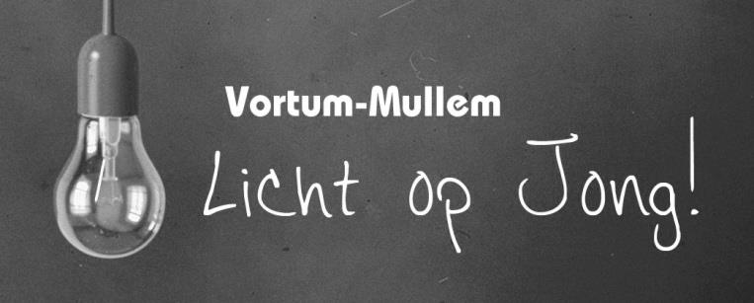

Enquête

Wat is je leeftijd?

Waarom wil je in Vortum-Mullem wonen?

Wat mis je in Vortum-Mullem?

Als ik één punt in Vortum-Mullem zou kunnen verbeteren, dan zou dat zijn…

Heb je nog opmerkingen ten aanzien van de leefbaarheid in Vortum-Mullem?

Enquête-uitslag

